Выбор будущего – нелёгкий выбор
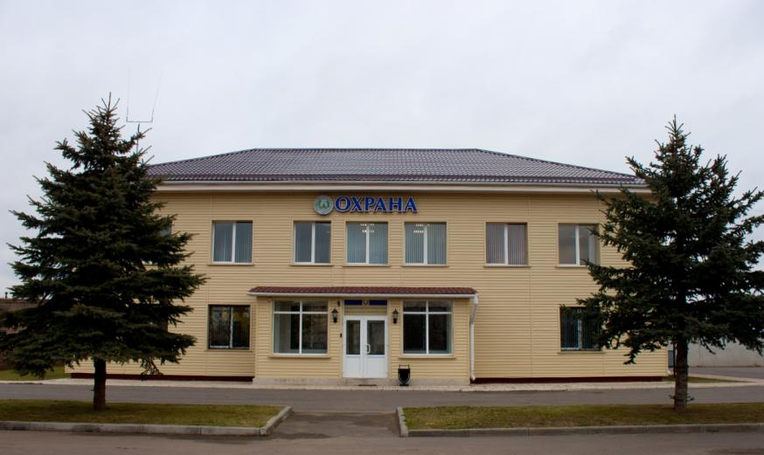
Впереди нелёгкое время для выпускников – необходимо определиться: понять, чего ты хочешь от жизни, решить, кем ты видишь себя в будущем – задача не из лёгких, но и у неё есть ответ. Вот и сотрудники Миорского отделения Департамента охраны решили не оставаться в стороне от поиска решения для этой непростой задачи и провели для ребят и девчонок одиннадцатых классов родного города день открытых дверей – ведь может быть это поможет кому-то правильно определиться и не ошибиться сейчас – когда весь мир лежит у ног.
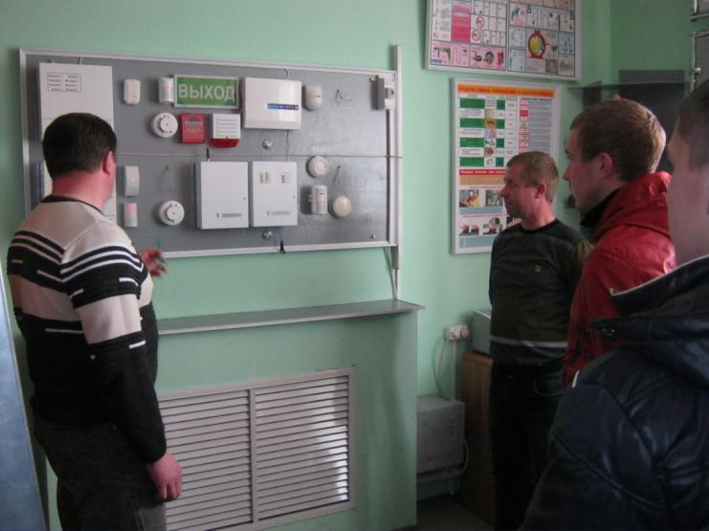
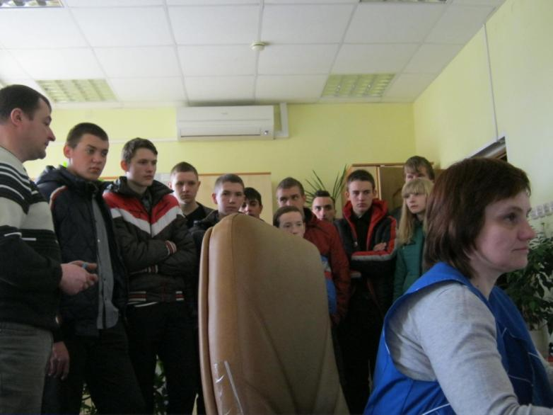
В начале экскурсии инженер отделения Закревский Юрий Феликсович ознакомил ребят с технической службой, а именно с работой дежурной пульта управления и электромонтера охранно-пожарной сигнализации. Рассказал о современной сигнализации, о том, как поступает сигнал тревоги на пульт, как в этом случае должна действовать дежурная пульта управления, акцентировал внимание выпускников на требованиях, которые предъявляются к работникам технической службы.

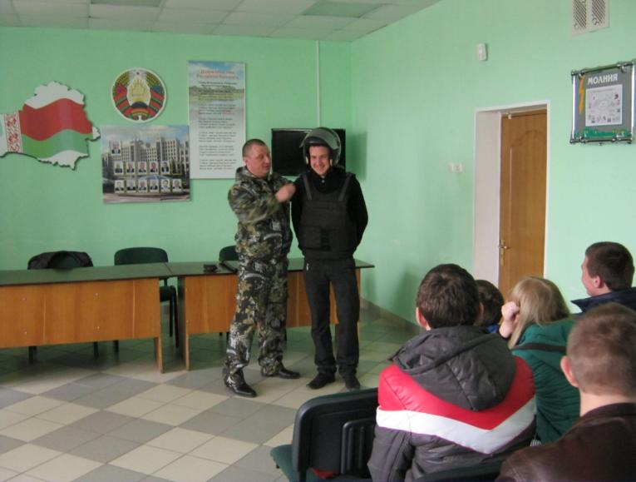
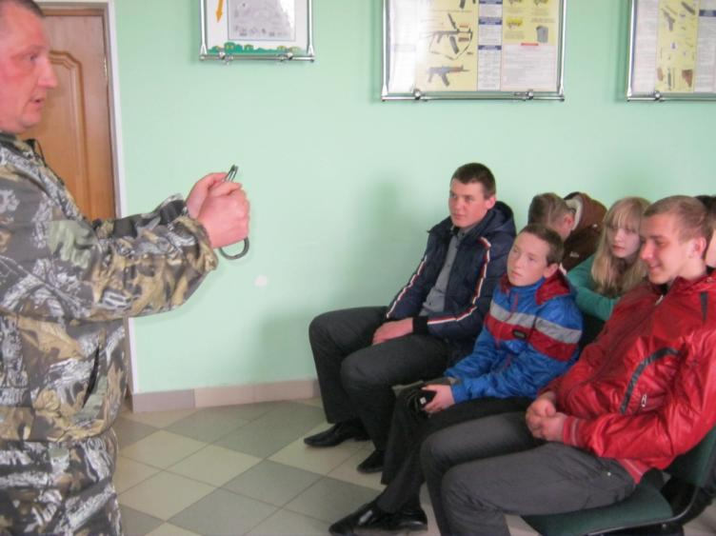
Дальше выпускники переместились в учебный класс, где их ждал командир отделения Молявко Сергей Викторович, который наглядно продемонстрировал спецсредства и оружие сотрудников, с которыми они заступают на службу. Особенно ребята оживились, когда им предложили примерить бронежилет и шлем – все с охотой представляли себя в роли милиционера.

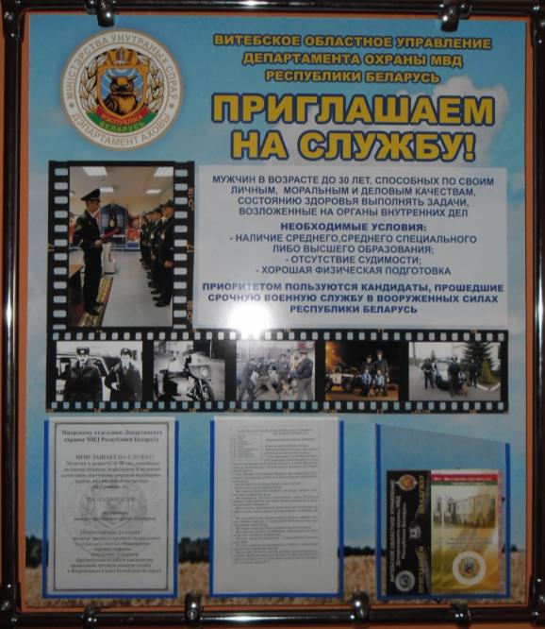
В ходе беседы Мороз Светлана Францевна ознакомила выпускников с правилами поступления в Учреждения Образования «Академия МВД Республики Беларусь» и «Могилёвский высший колледж МВД Республики Беларусь», акцентировала внимание экскурсантов на условиях прохождения службы, социальных гарантиях сотрудников МВД, а также условиях приёма на службу. Кроме этого Светлана Францевна рассказала о должностях отделения охраны и о требованиях, предъявляемых к вольнонаёмным работникам.
Во время экскурсии ученики ознакомились с историей отделения охраны и Департамента охраны МВД Республики Беларусь, с рабочими местами сотрудников, посетили спортивный зал отделения, который всем очень понравился. Все выпускники были активными, задавали вопросы, на которые получали исчерпывающие ответы.
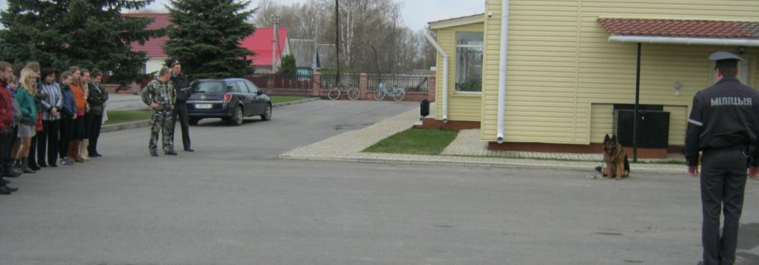
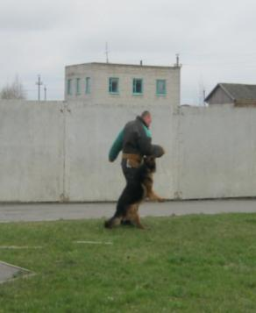
Во дворе отделения охраны ребятам было наглядно продемонстрировано прибытие группы задержания на объект, с которого поступил сигнал тревоги, и его дальнейшее обследование, задержание преступника, работа милиционера-кинолога со служебной собакой. Особенно всем, впрочем, как всегда, очень понравилась работа собаки: как она выполняет команды, подаваемые жестом, голосом, как она идёт по следу, как задерживает преступника.
В итоге ребята остались довольны, а мы, надеемся, хоть немного, но помогли приблизиться к решению самой важной задачи выпускника – наметить дорогу в будущее.
Начальник отделения И.И.Войтов

